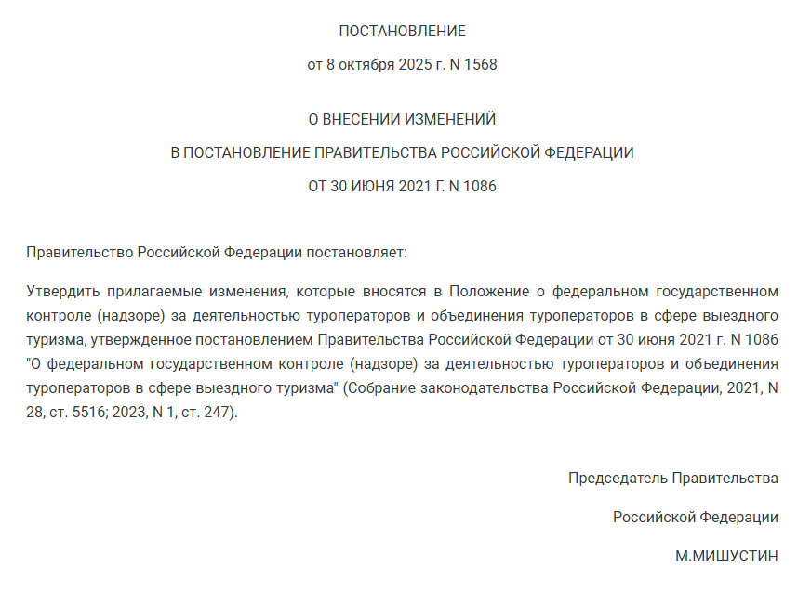

Постановление Правительства РФ от 08.10.2025 № 1568
«О внесении изменений в постановление Правительства Российской Федерации от 30.06.2021 №1086»

Внесены изменения в порядок осуществления государственного надзора за реализацией органами государственной власти полномочий
в области защиты населения и территорий от чрезвычайных ситуаций.
В частности:
уточнены основания и порядок проведения профилактических визитов,
закреплена возможность проведения контрольных (надзорных) мероприятий с использованием средств дистанционного взаимодействия,
в том числе посредством видео-конференц-связи, а также с использованием мобильного приложения «Инспектор»,
скорректирован порядок рассмотрения жалоб контролируемого лица.

Информация взята из открытых интернет-источников.

